认证审核报告审批页
项目编号 | 0900-2021
受审核方名称 | 扬子江药业集团有限公司
注册地址 | 泰州市扬子江南路1号
经营地址 | 泰州市扬子江南路1号
审核类型 | MMS：再认证
认证范围 | MMS:冻干粉针剂（含抗肿瘤药）、粉针剂（头孢菌素类）、大容量注射剂（含多层共挤输液袋）、冲洗剂、小容量注射剂（含抗肿瘤药、含非最终灭菌）、片剂（含头孢菌素类、抗肿瘤药）、硬胶囊剂（含头孢菌素类、抗肿瘤药）、颗粒剂、口服液、散剂、胶浆剂、口服溶液剂、滴眼剂、软胶囊剂、滴丸剂、精神药品、乳膏剂（外用）、凝胶剂（外用）、软膏剂（外用）、栓剂（外用）、中药前处理及提取。
服务认证等级（适用时） | □十星级□九星级 □八星级 □七星级 □六星级  □五星级 □四星级 □三星级 □达标级
评审人员签字 | 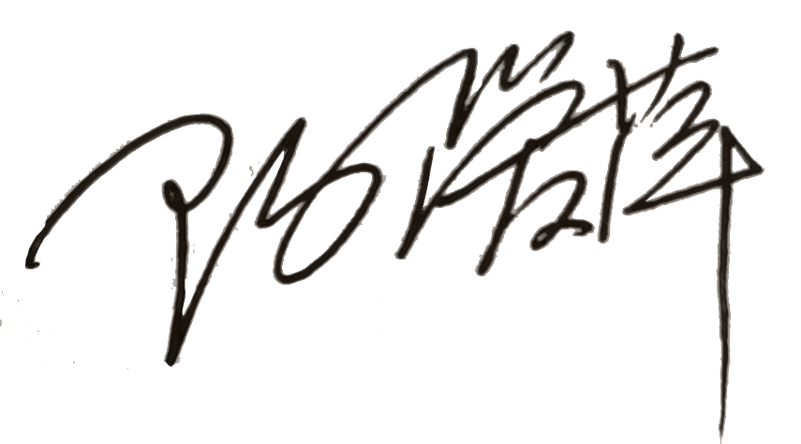
认证决定结论 | ■案卷符合要求，可以认证注册/保持  □案卷不符合要求，不可以认证注册/保持
认证决定人员签字 |  | 日期 | 2021-09-17
机构总经理审批意见 | ■认证流程符合要求，可以认证注册/保持  □认证流程不符合要求，不可以认证注册/保持
总经理签字 | 

